Tecnológico Nacional de México

Instituto Tecnológico de Tlaxiaco

UNIDAD 1

Actividad: Practica

PRACTICA: “OPERACIONES BÁSICAS”

MATERIA: Matemáticas Discretas

Especialidad: Ingeniería en Sistemas Computacionales

Grupo: 1AS Horario: Vespertino

Semestre: 1º

Estudiante: Alexis Juarez Hernández

Núm. de Control: 21620100

Docente: Ing.: Román Cruz José Alfredo

OPERACIONES BASICAS PRACTICA

Sumas de números decimales:

Para sumar o dos o más números decimales, debes ordenarlos en columnas haciendo coincidir las comas. Después se suman o restan como si fuesen números naturales (de derecha a izquierda) y se pone la coma en el resultado, bajo la columna de las comas.

Ejemplo:

2,42 + 3,7 + 4,128

2 , 4 2 3 , 7 + 4 , 1 2 8

1 0 , 2 4

Resta de números decimales:

Para restar números decimales se colocan en columna haciendo coincidir las comas.

Si los números no tienen el mismo número de cifras decimales, se completan con

ceros las cifras que faltan. Después, se restan como si fuesen números naturales y

se pone en el resultado la coma bajo la columna de las comas.

Ejemplo:

**9,1 - 3,82**

**9 , 1 0 - -3 , 8 2**

**5 , 2 8**

Multiplicación con numero decimal

Para multiplicar un número decimal por la unidad seguida de ceros: 10, 100,

1.000, ... se desplaza la coma a la derecha tantos lugares como ceros tenga

la unidad.

**3,2 x 10 = 32**

**3,2 x 100 = 320**

**3,2 x 1.000 = 3.200**

División con numero decimal

Para dividir un número decimal por la unidad seguida de ceros: 10, 100, 1.000, ...

se desplaza la coma a la izquierda tantos lugares como ceros tenga la unidad.

Ejemplos:

24,2 : 10 = 2,42

24,2 : 100 = 0,242

24,2 : 1.000 = 0,0242

SUMA CON NUMERO BINARIO

Las reglas a tener en cuenta en operaciones de suma son las siguientes:

0 +0 = 0

0 +1 = 1

1+ 0 = 1

1 +1 = 0  1 = 10

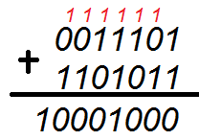

Resta con numero binario

Las reglas a tener en cuenta en operaciones de resta son las siguientes:

0 - 0 = 0

0 - 1 = 1  1

1 - 0 = 1

1 - 1 = 0

Al igual que en el caso de números decimales, cuando el minuendo es menor que el

sustraendo, en la resta se genera un transporte hacia la posición de la izquierda, el cual se

debe restar a los dígitos de esa posición.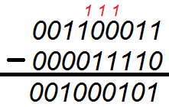

multiplicación de números binarios:

El 1 menos significativo de 1101 se multiplica por 11111 dando como resultado:

11111 ( todo número multiplicado por 1 da ese mismo número).

Luego se multiplica el 0 de 1101 por 11111, dando 00000, el cual se coloca debajo

del anterior resultado pero corrido un lugar hacia la izquierda.

Repitiendo estos pasos para los dos dígitos restantes del número 1101, se completa

la tabla, en la cual luego resta sumar bit a bit como vimos.

El resultado final es 110010011 ó 403 en decimal

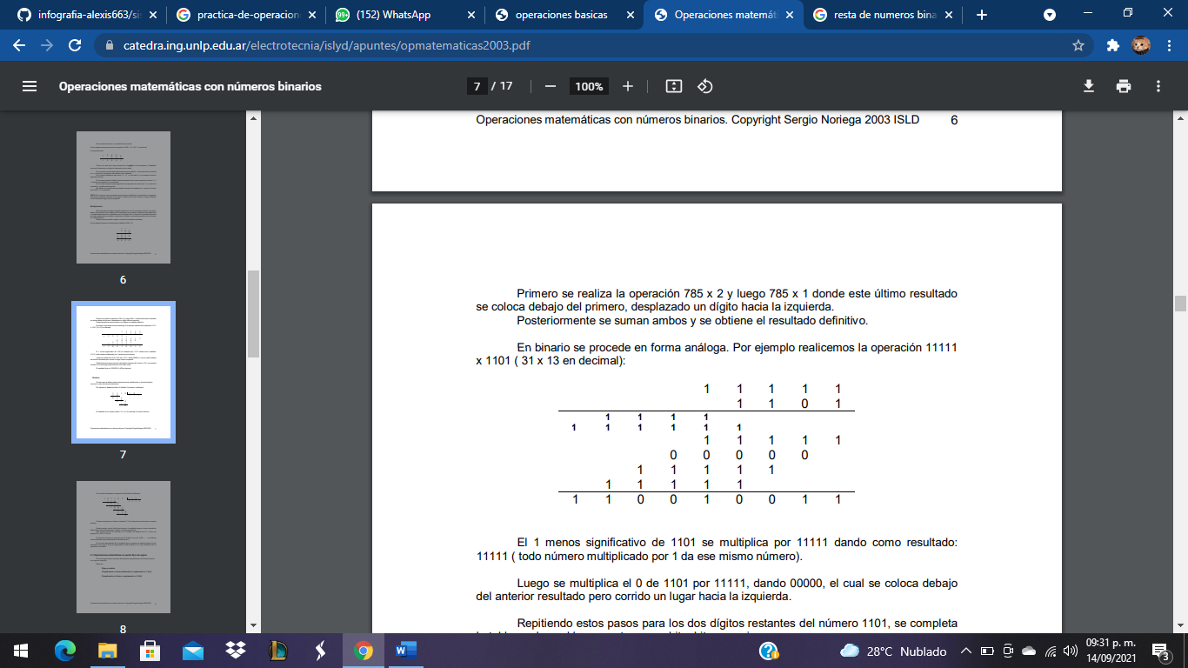

División de números binarios:

En este caso se deben realizar operaciones de multiplicación y de resta también

como en el caso de números decimlaes.

Por ejemplo si deseamos hacer 14 dividido 2 en binario, tendremos

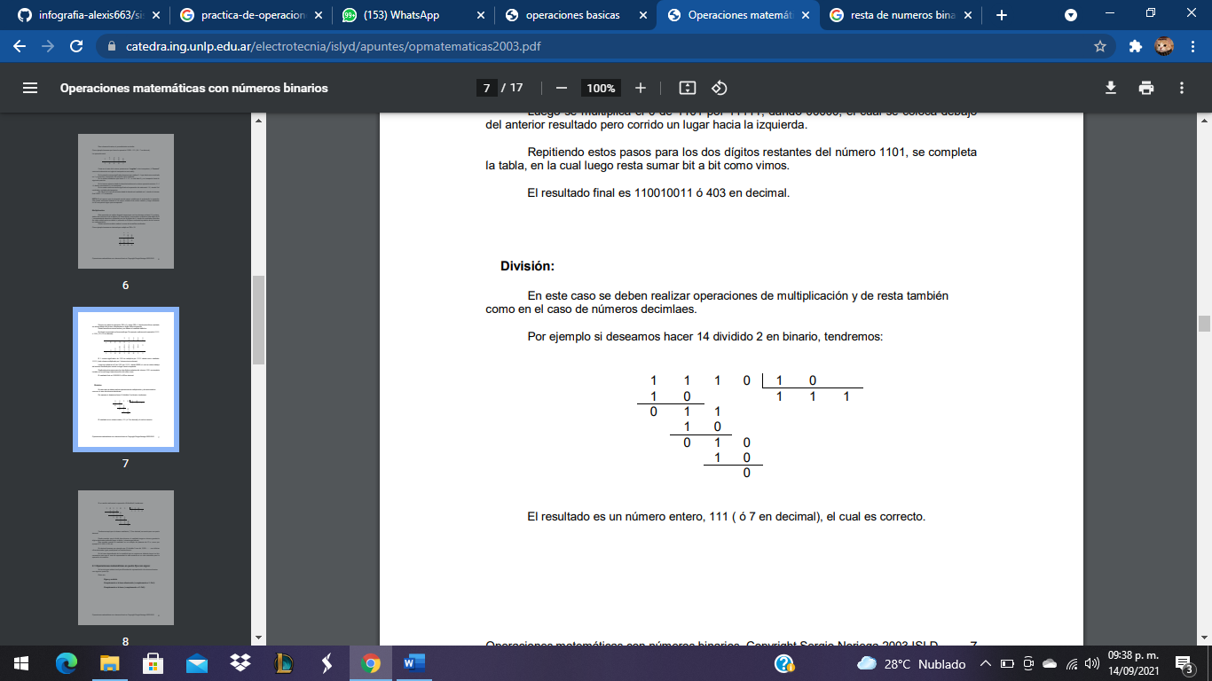

**Suma con numero octal**

Se debe restar o dividir la semisuma de cada columna, cuando la misma exceda la base del sistema, y colocar en la columna inmediata del lado izquierdo, el valor del acarreo tantas veces se haya superado la base del sistema. De esta forma cada unidad que se acarree equivale a ocho unidades la columna anterior.

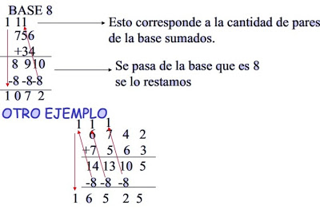

Resta con numero octal

Se realiza de la misma forma que en el sistema decimal, la única diferencia es que cuando se “piden cifras” al número que está al lado, pasa a la columna de la derecha como 8, luego se suma ese 8 con el numero que “pidió” la cifra y se continua con la operación.Cuando el segundo número (sustraendo) es mayor que el primero (minuendo) el resultado (diferencia) será negativo.

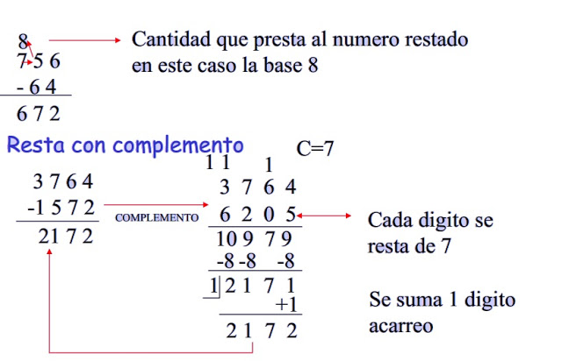

multiplicación con numero octal

Para multiplicar octales tomamos dos números decimales se multiplican teniendo en cuenta la siguiente tabla :

* 0 1 2 3 4 5 6 7

0 0 0 0 0 0 0 0 0

1 0 1 2 3 4 5 6 7

2 0 2 4 6 10 12 14 16

3 0 3 6 11 14 17 22 25

4 0 4 10 14 20 24 30 34

5 0 5 12 17 24 31 36 43

6 0 6 14 22 30 36 44 52

7 0 7 16 25 34 43 52 61

después de guiarse con esta tabla se suma como ya se dio a entender anteriormente y se da el resultado del producto.

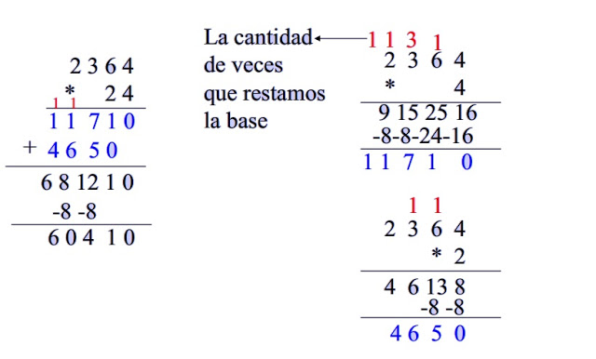

Suma hexadecimal

Se debe restar o dividir la semisuma de cada columna, cuando la misma exceda la base del sistema, y colocar en la columna inmediata del lado izquierdo, el valor del acarreo tantas veces se haya superado la base del sistema. De esta forma cada unidad que se acarree equivale a dieciseis unidades la columna anterior.

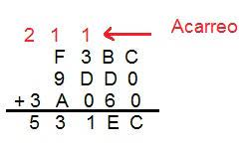

Resta hexadecimal

COMPLEMENTO C15

Como podemos hacer la resta de dos números hexadecimales utilizando el complemento a 15. Para ello tendremos que sumar al minuendo el complemento a quince del sustraendo, y finalmente sumarle el bit de overflow (bit que se desborda).

COMPLEMENTO C16

También podemos hacer la resta de dos números hexadecimales utilizando el complemento a 16, siguiendo un proceso similar que en el caso del complemento a 15. Para resolver la resta, tendremos que sumar al minuendo el complemento a dieciséis del sustraendo.

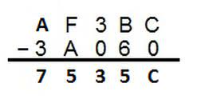

Multiplicación hexadecimal

Pasos para multiplicación:

1.- Realiza la multiplicación como si fuera una multiplicación normal en decimal.

2.- Si el resultado es mayor o igual a 16 se le resta 16 y se pone un acarreo a la columna de la izquierda.

3.- Si el resultado sigue siendo igual o mayor a 16, se le resta 16 de nuevo y se pone otro acarreo en la columna de la izquierda, así las veces que sea necesario.

4. Cuando se multiplica un número y encima de él tenga un acarreo correspondiente, se le sumara el acarreo.

5.- Los resultados de las multiplicaciones se sumaran de manera correspondiente

